07/04/2025 🡪

* Se creo carpetas raices para el desarrollo
* Se inicio proyecto con react + next.js

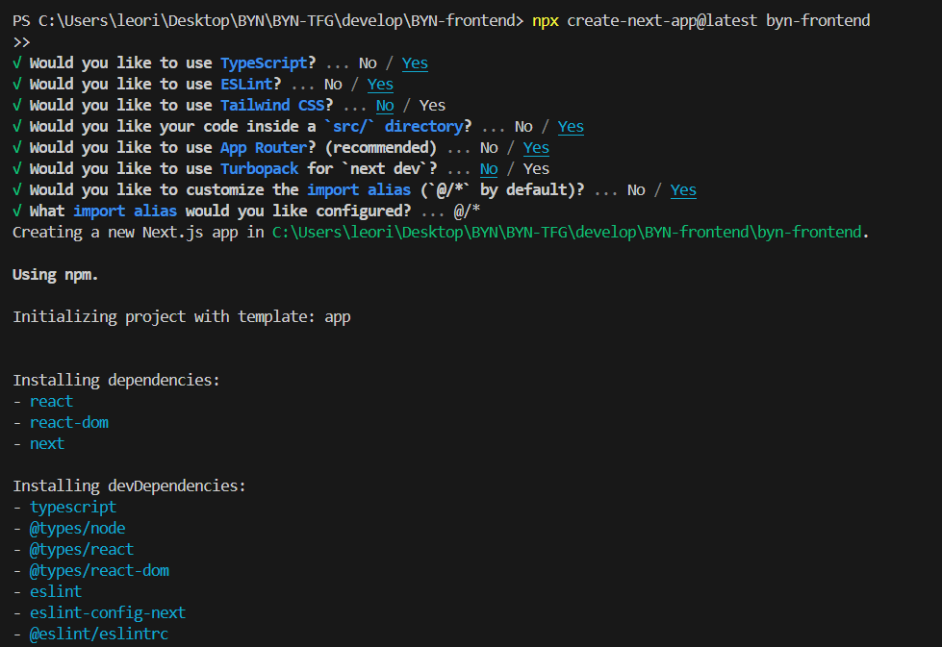

* Inicio de preparación para el entrono de backend con node js y express

* Instalación de dependencia de prisma, para la conexión de base de datos con el backend, también instalamos express y el mysql

* Creación base de datos

